|  |  |
| --- | --- |
| دستورات شرطی if else  java script | **IF**  **در زبان جاوا اسکریپت شرط با if تعریف می‌شود و در صورت صحیح بودن شرط درون if بخشی از کدها اجرا می‌شود و درصورت صحیح نبودن شرط نوشته شده در if کدهای درون if اجرا نمی‌شود.**  **if...else**  **شرط if else در جاوا اسکریپت، همانند if خالی می‌باشد با این تفاوت که در صورت صحیح نبودن شرط درون if بخشی از کدها را درون else می‌نویسیم تا آن‌ها اجرا شود.** |

**دستورات شرطی if else**

**هنگام نوشتن یک برنامه، ممکن است در برخی مواقع نیاز به انتخاب یکی از مجموعه داده‌های داده‌شده داشته باشید. در چنین مواردی، باید از اظهارات شرطی استفاده کنید که به برنامه شما امکان می‌دهند تصمیمات درستی بگیرید و اقدامات صحیحی را انجام دهید.**

**جاوااسکریپت اظهارات شرطی را پشتیبانی می‌کند که برای انجام اقدامات مختلف براساس شرایط مختلف استفاده می‌شوند. در اینجا ما درباره اظهارات شرطی if..else صحبت خواهیم کرد.**

**فلوچارت عبارت if-else**

**نمودار جریان زیر نشان می‌دهد که چگونه اظهارات شرطی if-else کار می‌کند:**

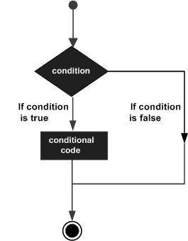

**جاوااسکریپت اظهارات شرطی if..else را به صورت زیر پشتیبانی می‌کند:**

1. **اظهارات شرطی if**
2. **اظهارات شرطی if...else**
3. **اظهارات شرطی if...else if...**

**اظهارات شرطی if**

**اظهارات شرطی if، اظهارات کنترلی بنیادی هستند که به جاوااسکریپت امکان می‌دهند تصمیمات را بگیرند و بر اساس شرایط عبارات را شرطی اجرا کنند.**

**نحو (Syntax)**

**نحو یک اظهارات شرطی if ساده به صورت زیر است −**

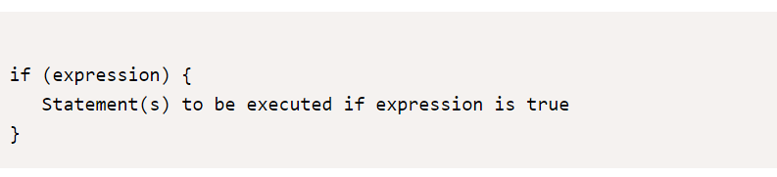

**در اینجا یک عبارت جاوااسکریپت ارزیابی می‌شود. اگر مقدار حاصل شده صحیح (true) باشد، عبارت(های) داده شده اجرا می‌شوند. اگر عبارت نادرست (false) باشد، هیچ عبارتی اجرا نخواهد شد. بیشتر مواقع، در تصمیم‌گیری‌ها از عملگرهای مقایسه‌ای استفاده می‌کنید.**

**مثال (Example)**

**برای درک بهتر چگونگی کار کرد اظهارات شرطی if، مثال زیر را امتحان کنید.**

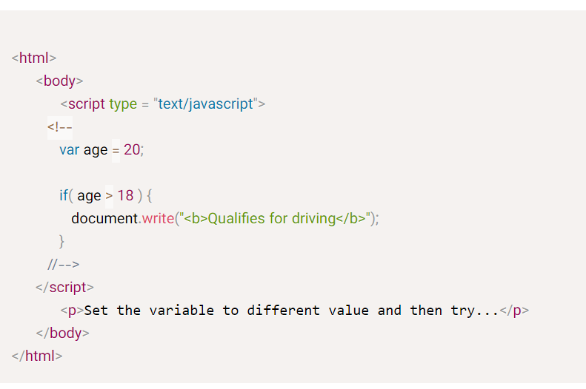

**خروجی**

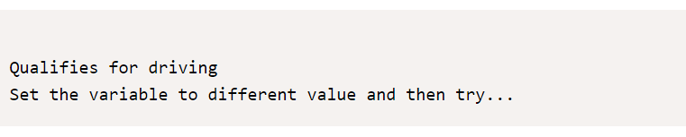

**اظهارات شرطی if...else**

**اظهارات شرطی if...else، شکل بعدی اظهارات کنترلی هستند که به جاوااسکریپت اجازه می‌دهند عبارات را به صورت کنترل شده‌تری اجرا کند.**

**نحو (Syntax)**

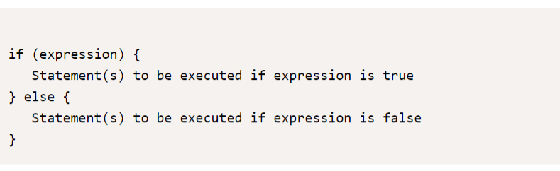

**مثال Example**

**برای یادگیری چگونگی پیاده‌سازی اظهارات شرطی if-else در جاوااسکریپت، کد زیر را امتحان کنید.**

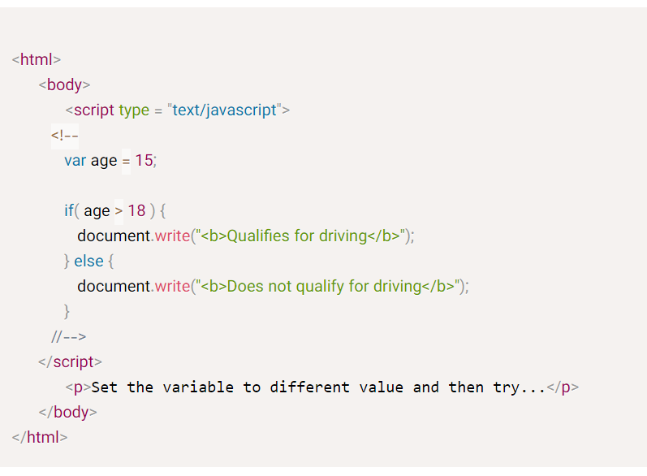

**خروجی**

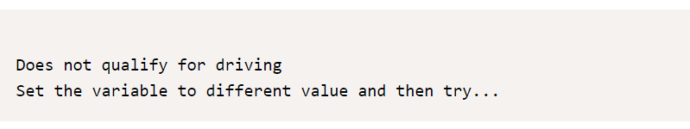

**بیانیه if...else if...**

**بیانیه if...else if... یک نوع پیشرفته‌تر از if…else است که به جا کردن چند شرط مختلف، به جاهای درستی از آن استفاده می‌کند.**

**نحو (Syntax)**

**نحوی که در بیانیه if...else if... استفاده می‌شود به شرح زیر است –**

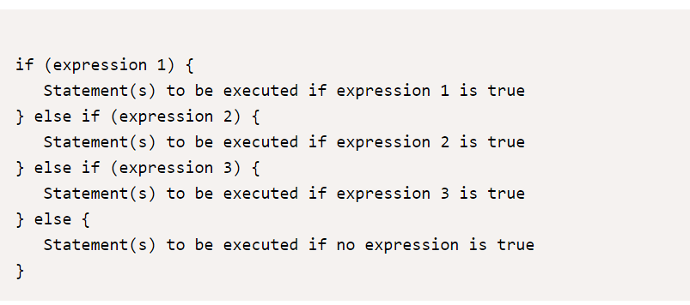

**این کد چیز خاصی ندارد. فقط یک سری دستورات if است که هر if یک بخش از شرط قسمت else دستور قبلی است. اگر هیچ یک از شرایط درست نباشد، بلوک else اجرا خواهد شد.**

**مثال Example**

**برای فهم اجرای یک دستور if-else-if در جاوااسکریپت، کد زیر را امتحان کنید.**

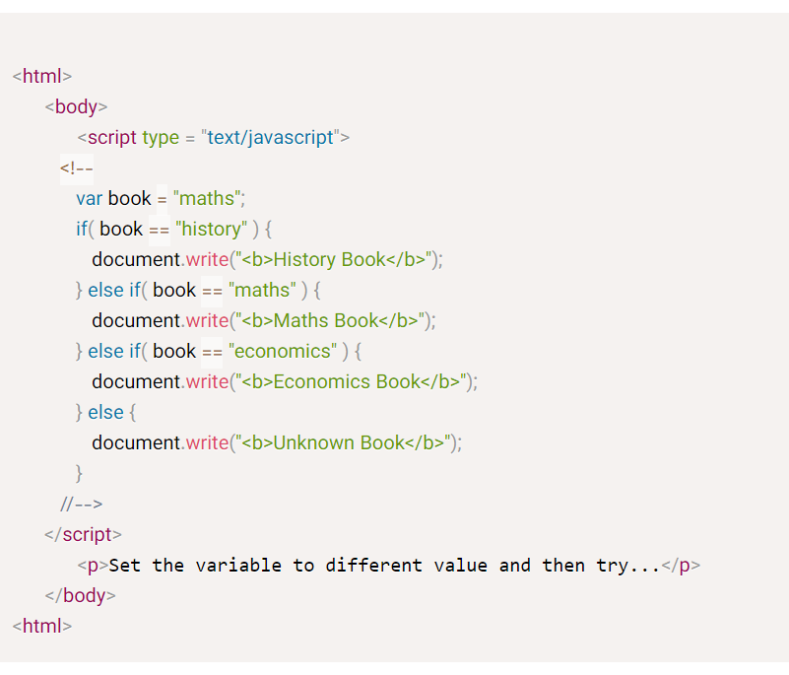

**خروجی**

